ANÁLISIS DE TENDENCIA PARA SERIES DE TIEMPO

1) INTRODUCCIÓN

Las series de tiempo llamadas también series cronológicas o series históricas son un conjunto de datos numéricos que se obtienen en períodos regulares y específicos a través del tiempo, los tiempos pueden ser en años, meses, semanas, días o otra unidad adecuada al problema que se esté trabajando. Ejemplos de series de tiempo son: Ventas mensuales de un producto en una empresa, producción total anual de petróleo en Ecuador durante un cierto número años o las temperaturas anunciadas cada hora por el meteorólogo para un aeropuerto.

Matemáticamente, una serie de tiempo se define por los valores Y₁, Y₂, Y₃,…….de una variable Y (ventas mensuales, producción total, etc.) en tiempos t₁, t₃, t_{3………..} Si se reemplaza a X por la variable tiempo, estas series se definen como distribuciones de pares ordenados (X,Y) en el plano cartesiano, siendo Y una función de X; esto se denota por:
Y = f(t)→Y= f(X)

El principal objetivo de las series de tiempo es hacer proyecciones o pronósticos sobre una actividad futura, suponiendo estables las condiciones y variaciones registradas hasta la fecha, lo cual permite planear y tomar decisiones a corto o largo plazo. Después, con base en esa situación ideal, que supone que los factores que influyeron en la serie en el pasado lo continuarán haciendo en el futuro, se analizan las tendencias pasadas y el comportamiento de las actividades bajo la influencia de ellas; por ejemplo, en la proyección de ventas de un producto o de un servicio de una empresa se calculan los posibles precios, la reacción del consumidor, la influencia de la competencia, etc.

Es necesario describir la tendencia ascendente o descendente a largo plazo de una serie cronológica por medio de alguna línea, y la más adecuada será la que mejor represente los datos y sea útil para desarrollar pronósticos. Para lograr la estimación de la tendencia se utilizan con más frecuencia los siguientes métodos:

2) MÉTODO DE LOS MÍNIMOS CUADRADOS

Este método ya se estudió en el capítulo anterior, en el que se indicó las formas para hallar la ecuación de una recta de mínimos cuadrados. Con esta recta se obtendrán los valores de tendencia.

Ejemplo ilustrativo:
Con los siguientes datos acerca de las ventas en millones de dólares de la Empresa M & M:

Año (X) | Ventas (Y)
1995 | 3,4
1996 | 3,1
1997 | 3,9
1998 | 3,3
1999 | 3,2
2000 | 4,3
2001 | 3,9
2002 | 3,5
2003 | 3,6
2004 | 3,7
2005 | 4
2006 | 3,6
2007 | 4,1
2008 | 4,7
2009 | 4,2
2010 | 4,5

1) Hallar la ecuación de tendencia por el método de los mínimos cuadrados.

2) Pronosticar la tendencia de exportación para el 2011.

3) Elaborar la gráfica para los datos y la recta de tendencia.

Solución:

1) Para hallar la ecuación de tendencia por el método de los mínimos cuadrados se llena la siguiente tabla, codificando la numeración de los años 1995 como 1, 1996 como 2, y así consecutivamente para facilitar los cálculos.
Año (X) | X | Y | XY | X² | Y²
1995 | 1 | 3,4 | 3,40 | 1 | 11,56
1996 | 2 | 3,1 | 6,20 | 4 | 9,61
1997 | 3 | 3,9 | 11,70 | 9 | 15,21
1998 | 4 | 3,3 | 13,20 | 16 | 10,89
1999 | 5 | 3,2 | 16,00 | 25 | 10,24
2000 | 6 | 4,3 | 25,80 | 36 | 18,49
2001 | 7 | 3,9 | 27,30 | 49 | 15,21
2002 | 8 | 3,5 | 28,00 | 64 | 12,25
2003 | 9 | 3,6 | 32,40 | 81 | 12,96
2004 | 10 | 3,7 | 37,00 | 100 | 13,69
2005 | 11 | 4 | 44,00 | 121 | 16,00
2006 | 12 | 3,6 | 43,20 | 144 | 12,96
2007 | 13 | 4,1 | 53,30 | 169 | 16,81
2008 | 14 | 4,7 | 65,80 | 196 | 22,09
2009 | 15 | 4,2 | 63,00 | 225 | 17,64
2010 | 16 | 4,5 | 72,00 | 256 | 20,25
Total | 136 | 61 | 542,3 | 1496 | 235,86

Reemplazando valores en las siguientes fórmulas se obtiene los valores de a₀ y a₁:

$$a_{0}=\frac{\sum{Y}∙\sum{X^{2}}-\sum{X}∙\sum{XY}}{N\sum{X^{2}}-{\left(\sum{X}\right)}^{2}}=\frac{61∙1496-136∙542,3}{16∙1496-{\left(136\right)}^{2}}=\frac{17503,2}{5440} =3,2175=3,22$$

$$a_{1}=\frac{N\sum{XY}-\sum{X}∙\sum{Y}}{N\sum{X^{2}}-{\left(\sum{X}\right)}^{2}}=\frac{16∙542,3-136∙61}{16∙1496-{\left(136\right)}^{2}}=\frac{380,8}{5440}=0,07$$

Interpretación:

- El valor $a_{1}=0,07$ al ser positiva indica que existe una tendencia ascendente de las exportaciones aumentando a un cambio o razón promedio de 0,07 millones de dólares por cada año.

- El valor de $a_{0}=3,22$ indica el punto en donde la recta interseca al eje Y cuando X = 0, es decir indica las exportaciones estimadas para el año 1996 igual a 3,22.

Reemplazado los valores anteriores en la recta de tendencia se obtiene:

$$Y=a_{0}+a_{1}X$$
Y = 3,22 + 0,07X

2) Para pronosticar la tendencia de exportación para el 2011 se reemplaza X = 17 en la recta de tendencia, obteniendo el siguiente resultado:
Y = 3,22 + 0,07X
Y = 3,22 + 0,07·17 = 4,41

Los cálculos en Excel se muestran en la siguiente figura:

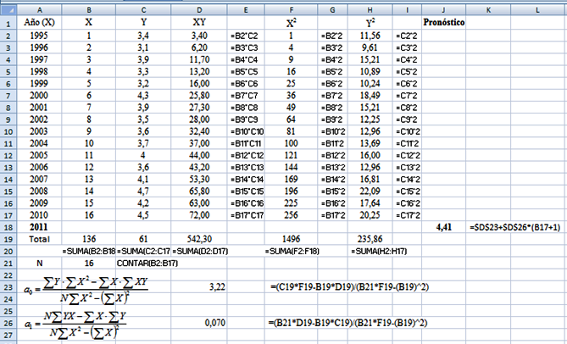

3) La gráfica de los datos y la recta de tendencia elaborada en Excel se muestran en la siguiente figura:
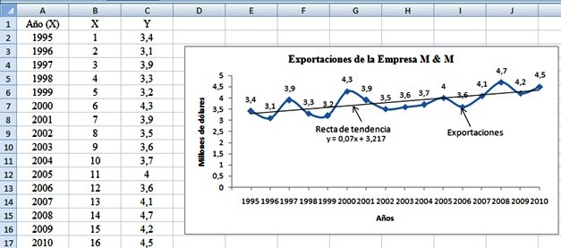

3) MÉTODO DE LOS SEMIPROMEDIOS

Este método se aplica con el objeto de simplificar los cálculos y consiste en:

a) Agrupar los datos en dos grupos iguales

b) Obtener el valor central (mediana) de los tiempos y la media aritmética de los datos de cada grupo, consiguiéndose así dos puntos de la recta de tendencia $\left(X_{1},Y_{1}\right)$ y $\left(X_{2},Y_{2}\right)$.

c) Estos valores se reemplazan en el siguiente sistema:

$$\left\{\begin{matrix}Y_{1}=a_{0}+a_{1}X_{1} \\ Y_{2}=a_{0}+a_{1}X_{2}\end{matrix}\right.$$

d) Resolviendo el sistema se encuentran los valores de $a_{0}$ y $a_{1}$, los cuales se reemplazan en la ecuación de la recta de tendencia, la cual es:
$$Y=a_{0}+a_{1}X$$

Con esta recta de tendencia se puede realizar pronósticos, los cuales son menos exactos que los obtenidos con el método de los mínimos cuadrados, sin embargo, su diferencia es mínima.

Ejemplo ilustrativo

Con los siguientes datos sobre las ventas en millones de dólares de la Empresa D & M

Año (X) | Ventas (Y)
2000 | 1,5
2001 | 1,8
2002 | 2
2003 | 1,5
2004 | 2,2
2005 | 2
2006 | 3
2007 | 2,8
2008 | 2,4
2009 | 2,9
2010 | 3

1) Hallar la ecuación de tendencia por el método de los semipromedios.
2) Pronosticar la tendencia de ventas para el 2011.
3) Elaborar la gráfica para los datos y la recta de tendencia.

Solución:

1) Se codifica la numeración de los años 2000 como 1, 2001 como 2, y así consecutivamente para facilitar los cálculos. Se agrupa en dos grupos iguales.
Año | X | Y | Valor central X | Semipromedio Y
2000 | 1 | 1,5 | 3 | 1,8
2001 | 2 | 1,8
2002 | 3 | 2
2003 | 4 | 1,5
2004 | 5 | 2,2
2005 | 6 | 2
2006 | 7 | 3 | 9 | 2,82
2007 | 8 | 2,8
2008 | 9 | 2,4
2009 | 10 | 2,9
2010 | 11 | 3

El año 2005 se dejó por fuera para tener grupos con el mismo número de años. El valor central de 3 corresponde a la mediana del primer grupo 1, 2, 3, 4 y 5. El valor central de 9 corresponde a la mediana del segundo grupo 7, 8, 9, 10 y 11. El semipromedio 1,8 corresponden a la media aritmética del primer grupo. El semipromedio 2,82 corresponden a la media aritmética del segundo grupo. De esta manera se obtienen dos puntos (3, 1.8) y (9, 2.82) de la recta de tendencia.

Reemplazando los puntos en el siguiente sistema se obtiene:

$$\left\{\begin{matrix}Y_{1}=a_{0}+a_{1}X_{1} \\ Y_{2}=a_{0}+a_{1}X_{2}\end{matrix}⇒\left\{\begin{matrix}1,8=a_{0}+{3a}_{1} \\ 2,82=a_{0}+{9a}_{1}\end{matrix}\right.\right.$$

Resolviendo el sistema empleando la regla de Cramer se obtiene:

$$a_{0}=\frac{∆_{a_{0}}}{∆}=\frac{\left|\begin{matrix}1,8 & 3 \\ 2,82 & 9\end{matrix}\right|}{\left|\begin{matrix}1 & 3 \\ 1 & 9\end{matrix}\right|}=\frac{7,74}{6}=1,29$$

$$a_{1}=\frac{∆_{a_{1}}}{∆}=\frac{\left|\begin{matrix}1 & 1,8 \\ 1 & 2,82\end{matrix}\right|}{\left|\begin{matrix}1 & 3 \\ 1 & 9\end{matrix}\right|}=\frac{1,02}{6}=0,17$$

Como $a_{1}$ es positiva, la recta tiene una tendencia ascendente (pendiente positiva).

Reemplazando los valores calculados se tiene la recta de tendencia, la cual es:
$$Y=a_{0}+a_{1}X$$

$$Y=1,29+0,17X$$

2) Para pronosticar la tendencia de exportación para el 2011 se reemplaza X = 12 en la recta de tendencia, obteniendo el siguiente resultado:
Y = 1,29 + 0,17X

Y = 1,29 + 0,17·12 = 3,33
Interpretación: Existe una tendencia ascendente a un cambio promedio de 0,17 millones de dólares por cada año, por lo que el Gerente de ventas de la empresa debe seguir aplicando las políticas necesarias para mantener la tendencia ascendente y mejorar la tasa de crecimiento.

Los cálculos realizados en Excel se muestran en la siguiente figura:

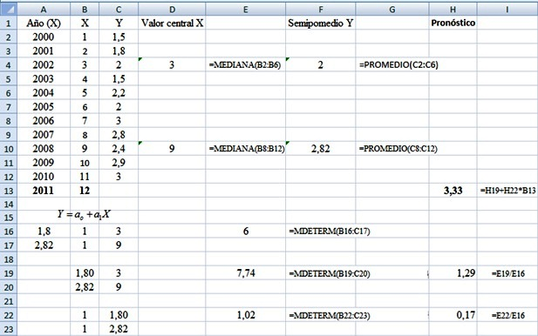

3) La gráfica de los datos y la recta de tendencia elaborada en Graph se muestran en la siguiente figura:
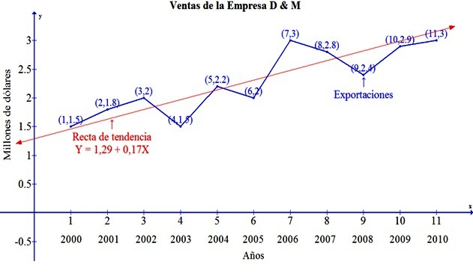

REFERENCIAS BIBLIOGRÁFICAS

BENALCÁZAR, Marco, (2002), Unidades para Producir Medios Instruccionales en Educación, SUÁREZ, Mario Ed. Graficolor, Ibarra, Ecuador.

DAZA, Jorge, (2006), Estadística Aplicada con Microsoft Excel, Grupo Editorial Megabyte,
Lima, Perú.

SHAO, Stephen, (1980), Estadística para Economistas y Administradores de Empresas, Ed.
Herrero Hnos, México DF.

SPIEGEL, Murray, (2000), Estadística, Serie de Compendios Schaum, Ed. McGraw-Hill,
México.

SUÁREZ, Mario, (2004), Interaprendizaje Holístico de Matemática, Ed. Gráficas Planeta,
Ibarra, Ecuador.

SUÁREZ, Mario, (2011), Interaprendizaje de Estadística Básica
TAPIA, Fausto Ibarra-Ecuador.

SUAREZ IBUJÉS MARIO ORLANDO
mgsmariosuarez@gmail.com
mosuarez@utn.edu.ec
Telf: 06 2632 166
085619601

